

谈判文件

项目编号: HNU16066-TP1
项目名称: 学前教育实训室家具采购

淮阴师范学院招投标办公室
2016年07月31日

第一部分 谈判邀请函
根据需要，现对我校学前教育实训室家具项目进行采购，邀请符合条件的供应商参加谈判，谈判事项通知如下：

1.1项目概况
1、项目编号：HNU16066-TP1
2、项目名称：学前教育实训室家具采购
3、项目内容：乐器柜、衣帽柜、演讲台、玩具柜、积木车等一批

1.2谈判文件要求
谈判文件正本1份，副本2份，密封在同一个文件袋中。文件袋上需注明供应商名称、谈判代表、联系方式、项目名称、编号等信息，并加盖公章。
1、报价一览表（格式见第三部分）；
2、响应声明函（格式见第三部分）；
3、资格证明文件（格式见第三部分）：
（1）谈判供应商营业执照、税务登记证（复印件加盖单位印章）；
（2）谈判代表提供下列材料之一：
① 法定代表人资格证明（原件）和法定代表人身份证（复印件加盖有效印章，原件备查）；
② 授权委托书（原件）和授权代表本人身份证（复印件加盖有效印章，原件备查）。
4、谈判供应商做过的幼儿园家具项目的证明材料（合同复印件，原件备查）；
5、产品质保及服务承诺书（加盖公章，格式自拟）；
6、产品彩图等；
7、其它材料：产品认证证书、检测报告、企业荣誉、产品彩页等。

1.3谈判时间及地点
谈判时间：2016年8月5日（星期五）15:30。
谈判地点：江苏省淮安市长江西路111号淮阴师范学院16号办公楼211室。

1.4评标方法
本项目评标时采用综合评分法，得分相同的以报价低的优先，报价仍相同的，由抽签决定。评分细则如下：
评分项目 | 评分标准
投标报价40分 | （1）以最低有效投标报价为评标基准价，其价格分为满分。  （2）投标报价得分按照以下公式计算：  投标报价得分＝（评标基准价/投标报价）×40（保留两位小数）
商务资信10分 | （1）投标人企业财务和经营状况良好，提供投标人银行资信证明（复印件加盖投标人公章，原件备查），得4分；未能提供的，不得分。  （2）投标人信用等级为AAA级的得3分，信用等级为AA级的得2分，信用等级为A级得1分。  注：投标人须提供第三方信用服务机构出具的并经淮安市信用办备案的信用报告，否则不予认可。  由于各地区间对于信用评定的标准不一致，根据《关于在淮安市政府采购领域应用信用报告的通知》（淮信办[2015]25号）文件要求，上述“第三方信用服务机构”是指经淮安市信用办备案的服务机构。服务机构查询网址：  http://zfcgzx.huaian.gov.cn/web/zfcgzx/content/2015/10/12/3344674.html，http://hacx.huaian.gov.cn/xyfwjg/list.html。  （3）报价文件内容齐全、有序的，得3分，不齐或编目杂乱的酌情扣分。
产品业绩40分 | 投标人2013年1月1日（合同签订时间）以来做过的幼儿园家具项目成功案例：  合同金额在10万（含）以上的案例有1个得2分；  合同金额在20万（含）以上的案例有1个得3分；  满分40分，未提供的不得分。  提供合同复印件（加盖投标人公章，原件备查）
售后服务  10分 | 售后服务承诺满足招标文件要求的得2分，优于的酌情加1-2分。
售后服务  10分 | 投标人承诺免费售后服务期每增加一年的得2分，满分6分，不承诺不得分。

1.5供货时间
2016年8月31日前安装、调试完毕。

1.6合同签订
1、谈判供应商收到成交通知书后应按照通知书要求的时间和地点与采购人签订合同。
2、签订合同以谈判文件和响应文件为依据。
3、签订合同前，成交供应商须交纳中标价的5%作为履约保证金（以仟元为单位取整）。履约保证金在成交供应商按质按期交货后一次性退还（不计息）；如成交供应商未能按质按期交货，采购人有权扣留此履约保证金。

1.7付款方式
中标供应商所供产品必须保证为正规渠道供货的正宗原厂产品。如验收合格，采购方一次性付清货款总额的95%，其余5%货款在质保期满后如无质量及售后服务问题，一次性付清给中标单位。如验收不合格以及发现伪劣产品等，采购方将视其情况，采取退货、拒付货款、索赔等措施，直至向质量、技术监督部门报告，依法处理。

1.8联系方式
电 话：0517-83525709 83525369
联系人：杨老师 董老师
邮 箱：ztb_hs@163.com
网 址：http://ztb.hytc.edu.cn
地 址：江苏省淮安市长江西路111号淮阴师范学院16号办公楼211室

第二部分 项目需求

2.1采购需求
序号 | 物品名称 | 效果图 | 规格  尺寸(长*宽*高mm) | 材质要求 | 数量 | 单位 | 单价 | 金额
1 | 乐器柜A | 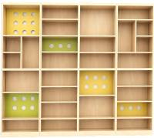 | 800*400*2400  (墙尺寸：8000*450*2400) | 见附件一 | 10 | 个
2 | 乐器柜B | 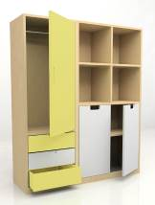 | 1400*500*1800（两拼）  (墙尺寸：5600*450*2400) | 见附件一 | 4 | 组
3 | 衣帽柜 | 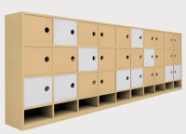 | 4900*350*1200 | 见附件一 | 1 | 组
4 | 演讲台 | 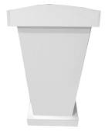 | 750*450*1150 | 见附件一 | 1 | 个
5 | 玩具柜组合1 | 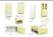  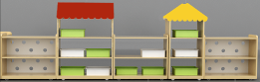 | 4000*400*800/1200 | 见附件一 | 2 | 组
6 | 演讲台 | 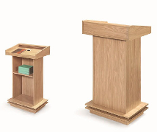 | 750*500*1200 | 见附件一 | 2 | 个
7 | 高双面置物架 | 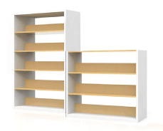 | 900*600*1800 | 见附件一 | 4 | 个
8 | 矮双面置物架 |  | 900*600*1100 | 见附件一 | 4 | 个
9 | 操作凳 | 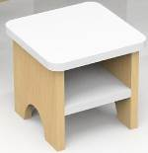 | 300*300*300 | 见附件一 | 48 | 个
10 | 操作桌A | 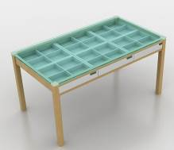 | 1200*700*600 | 见附件一 | 2 | 个
11 | 玩具柜组合2 | 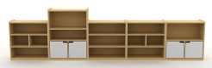 | 4000*350*800/1000 | 见附件一 | 1 | 组
12 | 火车玩具柜 | 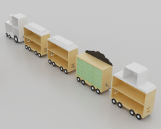 | 4000*350*800 | 见附件一 | 1 | 组
13 | 操作桌B | 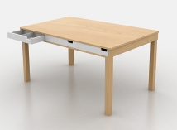 | 1200*700*600 | 见附件一 | 6 | 个
14 | 长方桌 | 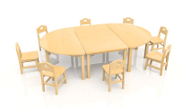 | 1200*600*600  (左侧效果图仅作参考) | 见附件一 | 6 | 个
15 | 半圆桌 | 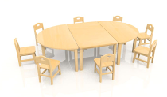 | 1200*600*600 | 见附件一 | 4 | 个
16 | 椅子 | 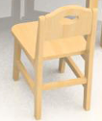 | 大班常规 | 见附件一 | 45 | 个
17 | 建构区玩具柜  (每组5只) | 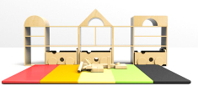 | 3400*350*800/1100 | 见附件一 | 1 | 组
18 | 建构区积木车（含积木） | 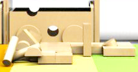 | 600*500*400 | 见附件一 | 3 | 套
19 | 美工区材料柜 | 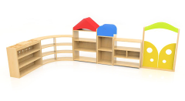 | 4500*350*800/1200 | 见附件一 | 1 | 组
20 | 阅读书柜组合 | 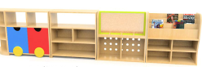 | 3200*350*800 | 见附件一 | 1 | 组
21 | 科学区展架 | 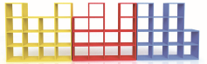 | 1400*350*1400 | 见附件一 | 3 | 个
22 | 教学教具柜 | 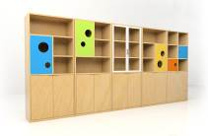 | 900*350*1800 | 见附件一 | 5 | 个
23 | 积木车 |  | 600*500*400 | 见附件一 | 1 | 套
24 | 矮柜组合 | 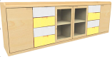 | 800*400*850 | 见附件二 | 6 | 个
25 | 收纳柜高 | 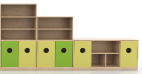 | 800*400*1600 | 见附件二 | 1 | 个
26 | 收纳柜中 | 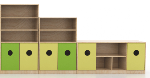 | 800*400*1300 | 见附件二 | 2 | 个
27 | 收纳柜低 | 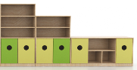 | 1600*400*700 | 见附件二 | 3 | 个
28 | 操作桌 | 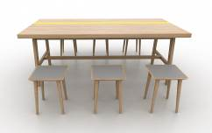 | 1800*800*750 | 见附件二 | 4 | 个
29 | 操作凳 | 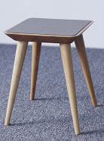 | 310*310*430 | 见附件二 | 24 | 个
30 | 建构区软包垫 |  | 1800*600*50 | 外：PVC  内：重磅海绵或珍珠棉 | 5 | 块
31 | 储物盒小号 | 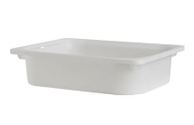  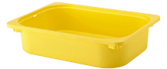 | 420*300*100 | 聚丙烯塑料 | 40 | 个
32 | 储物盒中号 | 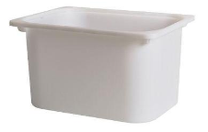 | 420*300*230 | 聚丙烯塑料 | 10 | 个
合计总金额 |  | RMB(大写) (￥ )
附件一：
1、基材：18厚双面C+桦木多层，18厚高级密度板，自然色，无结疤、死结、黑线等瑕疵，木纹清晰顺滑，环保等级达到E0级。
2、油漆：“紫荆花”儿童彩色亚光漆美国材料试验协会ASPMF963-11总铅含量标准、可溶重金属含量标准和欧盟EN71标准，做到五底四面均为整体喷涂漆面，均经过刨光、砂光、倒角、圆角处理，成品无毛刺、无裂纹，接缝自然，无明显缺口和缝隙；喷漆均匀，表面漆膜平整光亮、无皱皮、发粘和漏漆现象。
附件二：
1、基材：橡胶木实木, 自然色，无结疤、死结、黑线等瑕疵，木纹清晰顺滑，环保等级达到E0级。
2、油漆：儿童水性清水漆，做到五底四面均为整体喷涂漆面，均经过刨光、砂光、倒角、圆角处理，成品无毛刺、无裂纹，接缝自然，无明显缺口和缝隙；喷漆均匀，表面漆膜平整光亮、无皱皮、发粘和漏漆现象。

2.2其它说明
1、报价应为综合报价，包括货物、运输、安装、调试等一切费用，买方不再支付任何其它费用。
2、所有产品须提供不少于1年的免费质保服务。在售后服务期内，中标人应负责免费进行物品维修服务。出现问题时，中标人应2小时内响应，24小时内解决问题，并提供7*24小时售后服务。

第三部分 部分文件格式
一、报价一览表

序号 | 物品名称 | 品牌 | 规格、材质 | 单位 | 数量 | 单价  （元） | 金额（元）
合计金额 | RMB（大写） （￥： ）

谈判供应商： （加盖公章）
法定代表人或其授权代表(签字)：

二、谈判响应声明函

致:淮阴师范学院招投标办公室
根据贵方项目编号 谈判邀请，正式授权下述签字人 （姓名和职务）代表 （供应商名称），全权处理本次项目谈判的有关事宜。
据此函，签字人兹宣布同意如下：
（1）我们接受谈判文件的所有条款和规定。
（2）我们完全理解贵方不一定将合同授予最低报价的谈判供应商，并有权拒绝所有的投标。同时也理解你们不承担我们本次谈判的费用。
（3）我们已详细审核全部谈判文件及其有效补充文件（如果有），我们知道必须放弃提出含糊不清或误解的问题的权利。
（4）我们同意向贵方提供贵方可能要求的与谈判有关的任何证据或资料。
（5）一旦我方成交，我方将根据谈判文件的规定，严格履行合同的责任和义务，并保证按规定的时间交货、完成项目的施工、调试、交付买方验收、使用。否则我们的履约保证金将被贵方没收。
（6）我们保证按合同要求供应原厂正宗货品，如有假冒伪劣，愿意接受贵方按合同规定的一切处罚。

供应商名称: （公章）
地址:
电话: 传真:
谈判授权代表（签字）:
职务:
日期: 年 月 日

三、法定代表人资格证明【格式】
单位名称：
地址：
姓名： 性别： 年龄： 职务：
系 （供应商名称）的法定代表人。为参与 项目，签署上述项目的谈判文件、进行谈判、签署合同和处理与之有关的一切事务。
特此证明。
谈判供应商： (盖章)
日 期： 年 月 日
注: 谈判供应商法定代表人参加谈判的，必须附法定代表人身份证复印件并加盖委托单位公章，参加谈判时法定代表人将身份证原件带至现场备查。法定代表人授权其他人参加谈判的，仅需填写“授权委托书”。

四、授权委托书【格式】
致淮阴师范学院招投标办公室：
本授权书宣告：
委托方： 地址：
法定代表人：
受托人：姓名 性别： 出生日期： 年 月 日
所在单位： 职务：
身 份 证： 联系方式：
兹委托受托人 代表我单位参加淮阴师范学院招投标办公室组织的（项目编号: ） 项目的采购活动，受托人有权在该采购活动中，以我单位的名义签署响应声明函和响应文件，与招标办协商、澄清、解释，签订合同书并执行一切与此有关的事项。
受托人在办理上述事宜过程中以其自己的名义所签署的所有文件我单位均予以承认。受托人无转委托权。
委托期限：至上述事宜处理完毕止。
委托单位 （公章）
日期： 年 月 日
注: 谈判供应商委托受托人参加谈判的，必须附受托人身份证复印件并加盖委托单位公章，参加谈判时受托人将身份证原件带至现场备查。法定代表人直接参加谈判的，仅需填写“法定代表人资格证明”。

